
АДМИНИСТРАЦИЯ КОЛПАШЕВСКОГО ГОРОДСКОГО ПОСЕЛЕНИЯ
ПОСТАНОВЛЕНИЕ
28.07.2020 № 464
О разработке документации по планировке и межеванию территории в г.Колпашево Колпашевского района Томской области

Руководствуясь статьями 41, 41.1, 41.2, 42, 43, 45, 46 Градостроительного кодекса Российской Федерации, Уставом муниципального образования «Колпашевское городское поселение», Правилами землепользования и застройки муниципального образования «Колпашевское городское поселение», утвержденными решением Совета Колпашевского городского поселения от 25 декабря 2012 года № 77
ПОСТАНОВЛЯЮ:
1. Отделу градостроительства и землеустройства организовать разработку проекта планировки и проекта межевания территории ограниченной ул. Победы, пер. Чапаева, пер. Я.Пушкарева в городе Колпашево Колпашевского района Томской области в границах территории согласно приложению 1 к настоящему постановлению.
2. Утвердить задание на выполнение инженерных изысканий для целей подготовки документации по планировке территории, указанной в пункте 1 настоящего постановления, согласно приложению 2 к настоящему постановлению.
3. Утвердить задание на разработку проекта планировки территории, указанной в пункте 1 настоящего постановления, согласно приложению 3 к настоящему постановлению.
4. Отделу градостроительства и землеустройства обеспечить прием предложений физических и юридических лиц о порядке, сроках подготовки и содержании документации по планировке территории, указанной в пункте 1 настоящего постановления.
5. Опубликовать настоящее постановление в Ведомостях органов местного самоуправления Колпашевского городского поселения и разместить на официальном сайте органа местного самоуправления Колпашевского городского поселения.
6. Контроль за выполнением постановления возложить на заместителя Главы Колпашевского городского поселения Чукова А.А.

Глава Колпашевского  городского поселения | А.В.Щукин

Е.А.Минина
5 62 21
Приложение 1 к постановлению
Администрации Колпашевского
городского поселения
от 28.07.2020 № 464

Схема границ территории, ограниченной ул. Победы,
пер. Я.Пушкарева, пер. Чапаева в г. Колпашево
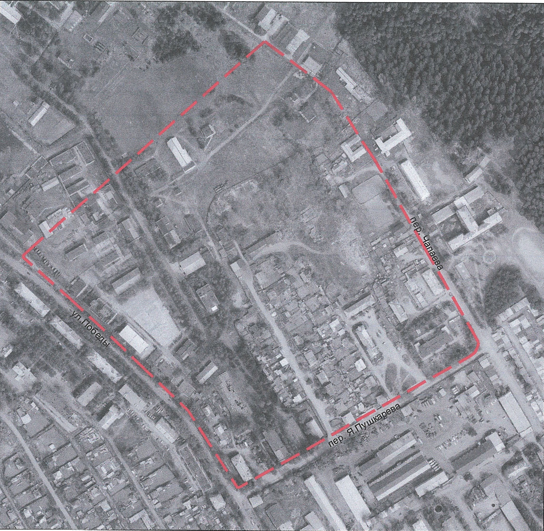

Условные обозначения:
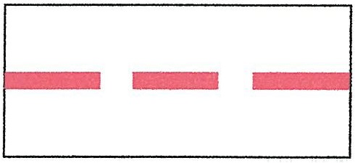
- граница территории для разработки проекта планировки и проекта межевания

Приложение 2 к постановлению
администрации Колпашевского
городского поселения
от 28.07.2020 № 464

Задание на выполнение инженерных изысканий,
необходимых для подготовки документации по планировке территории

1) Сведения об объекте инженерных изысканий:
Территория ограниченная ул. Победы, пер. Чапаева, пер. Я.Пушкарева в городе Колпашево Колпашевского района Томской области.
2) Границы территории проведения инженерных изысканий:
Территория ограниченная ул. Победы, пер. Чапаева, пер. Я.Пушкарева в городе Колпашево Колпашевского района Томской области.
3) Описание объекта планируемого размещения капитального строительства:
Общественные здания, объекты жилого назначения- многоквартирные жилые дома, индивидуальные жилые дома.
В рамках разработки документации по планировке территории планируется выполнить следующие инженерные изыскания:
1. Инженерно-геодезические изыскания:
- создание и обновление инженерно-топографических планов.
2. Инженерно-геологические изыскания:
- сбор и обработка материалов и данных прошлых лет;
- инженерно-геологическая съемка.
3. Инженерно-гидрометеорологические изыскания:
- сбор и анализ материалов ранее выполненных инженерно-гидрометеорологических изысканий и исследований.
4. Инженерно-экологические изыскания:
- сбор информации о состоянии окружающей среды и экологических ограничениях природопользования.

Приложение 3 к постановлению
администрации Колпашевского
городского поселения
от 28.07.2020 № 464

Задание на разработку документации по планировке территории

Вид документации по планировке территории:
Проект планировки и проект межевания территории, ограниченной ул. Победы, пер. Чапаева, пер. Я.Пушкарева в городе Колпашево.
Состав документации: документация состоит из основной части, которая подлежит утверждению, и материалов по ее обоснованию.
Вид и наименование планируемого к размещению объекта капитального строительства:
Общественные здания, объекты жилого назначения- многоквартирные жилые дома, индивидуальные жилые дома.

Основные характеристики объектов капитального строительства:

№ | Параметр | Единицы исчисления | Показатель (% от площади земельного участка)
1. | Максимальный процент застройки в границах земельного участка для <*>:  - малоэтажные многоквартирные дома;  - дома блокированной застройки;  - индивидуальных жилых домов высотой не более 3 этажей;  - общественные здания;  --------------------------------  <*> (без учета эксплуатируемой кровли подземных, подвальных, цокольных частей объектов) | % | 50
2. | Минимальное количество парковок на земельном участке, предназначенном для строительства многоквартирного жилого дома | машино- место | 1 машино-место на 1 квартиру в многоквартирном жилом доме
3. | Минимальная площадь озелененных территорий земельного участка под многоквартирными жилыми домами | % | 30

Инициатор подготовки документации по планировке территории: Администрация Колпашевского городского поселения.
Источник финансирования работ по подготовке документации по планировке территории: средства местного бюджета муниципального образования «Колпашевское городское поселение».
Населенный пункт, субъект Российской Федерации, применительно к территориям которых осуществляется подготовка проекта планировки территории: Томская область, Колпашевский район, г. Колпашево.

